Voorbeeld bLOK: Rijk van de bacteriën.

Opdracht: teken in de cirkel wat je onder de microscoop te zien zou krijgen.

………………………………..………………………………..

………………………………..

1. Geef de 4 kenmerken van deze groep:
2. …………………………………………………………………………………………………………………
3. ………………………………………………………………………………………………………………..
4. ………………………………………………………………………………………………………………….
5. ………………………………………………………………………………………………………………….
6. Geef 2 voorbeelden: ……………………………………, ……………………………………………….

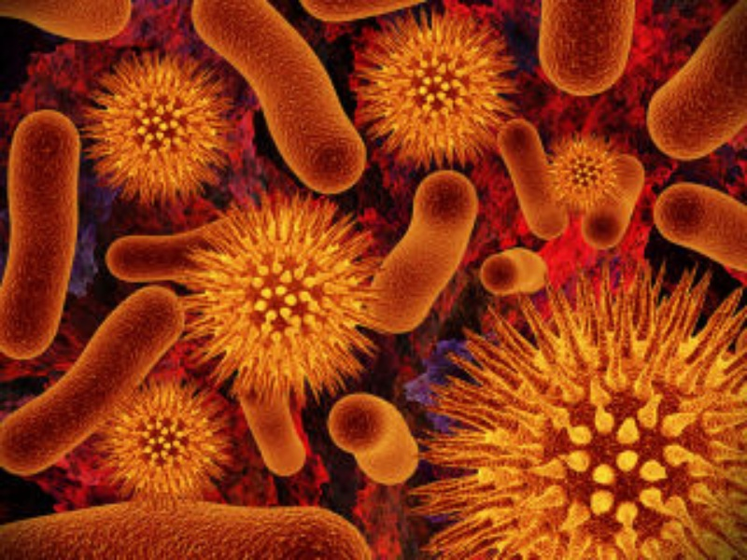

BLOK 1: Rijk van de schimmels.

Opdracht 2 en 4 van het werkblad:

Lengtedoorsnede champignon

Buitenaanzicht champignon

Vraag 1.1. Wat is het verschil tussen een lagere en een hogere schimmel?

…………………………………………………………………………………………………………….

Vraag 1.2. Noem 2 soorten champignons.

…………………………………………….……, ………..……………………………………………….

Vraag 1.3. Welke inlandse paddenstoel is erg giftig?

…………………………………………………………………………………………………………….

1.4. Geef de 4 kenmerken van deze groep:

1. …………………………………………………………………………………….………………………………………………
2. ……………………………………………………………………………………….…………………………………………..
3. …………………………………………………………………………………………………………………………………….
4. …………………………………………………………………………………………..……………………………………….
5. Geef 2 voorbeelden: ……………………………………..……, ……………………………………………….

BLOK 2: Afdeling van de wieren.

Opdracht 3 van het werkblad:

Een draadwier.

Een Sieralg.

Vraag 2.1. Waarom wordt Sieralg zo genoemd.

…………………………………………………………………..……………………………………………………………………….……

Vraag 2.2. Geef een andere naam voor een kiezelwier? ………………………………………………….

Vraag 2.3. Geef de 2 kenmerken van deze groep:

1. …………………………………………………………………………………….………………………………………………
2. ……………………………………………………………………………………….…………………………………………..

Geef 2 voorbeelden: ……………………………………..……, ……………………………………………….

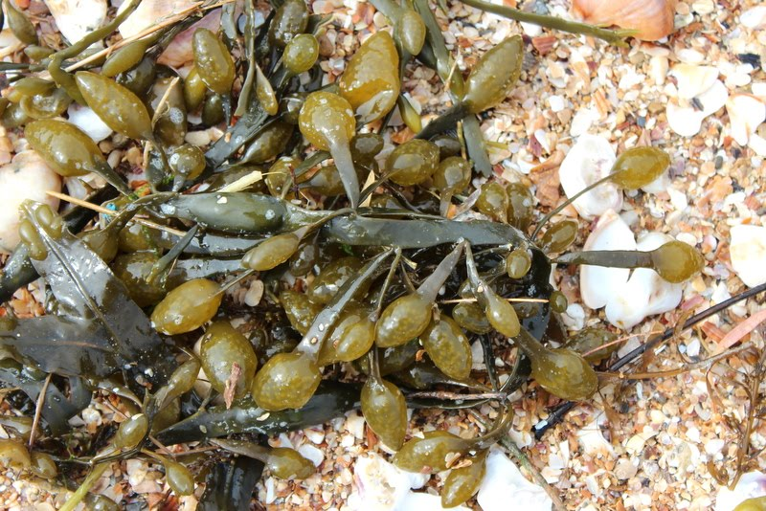

BLOK 3: Afdeling van de sporenplanten.

Opdracht 1 van het werkblad: Opdracht 2 van het werkblad:

Een blad met sporenhouders van een varen.

Een sporenhouder van een mosplant.

Vraag 3.1. Geef 2 andere voorbeelden van sporeplanten met van beide één voorbeeld? 1.………………………………………………… 2. ……………………………………….………..

Vraag 3.2. Hoe verspreiden mossen hun sporen? ………………………………………………..

…………………………………………………………………………………………………………………………………………

3.2. Geef de 3 kenmerken van deze groep:

1. …………………………………………………………………………………….………………………………………………
2. ……………………………………………………………………………………….…………………………………………..
3. …………………………………………………………………………………………………………………………………….

Geef 2 voorbeelden: ……………………………………..……, ……………………………………………….

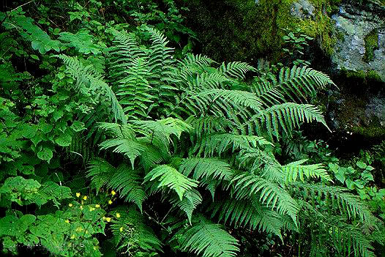

BLOK 4: Afdeling van de zaadplanten.

Dit blok bestaat uit 2 groepen: bedekt- en naaktzadigen.

Opdracht 4.1 van het werkblad:

|  |  |
| --- | --- |
| Naaktazadigen | Bedektzadigen |
|  |  |
|  |  |
|  |  |
|  |  |
|  |  |

Opdracht 4.2 van het werkblad: 2 kenmerken naaktzadigen

1. ……………………………………………………………………………………………………………………………………………..……………………………

2. ……………………………………………………………………………………………………………………………………..……………………………………

Opdracht 4.3 van het werkblad: 2 kenmerken bedektzadigen

1. ……………………………………………………………………………………………………

2. ……………………………………………………………………………………………………

Vraag 4.4. Geef 4 voorbeelden van zowel naakt- als bedektzadigen

Naaktzadigen: 1……..………… 2…………..………. 3………………..………4………..…………

Bedektzadigen: 1……..………… 2…………..………. 3………………..………4……….…………

Vraag 4.2. In welke 3 afdelingen kun je het plantenrijk indelen?

1……………………………………….. 2……………………………… 3……………………………

4.5. Geef de 3 kenmerken van deze groep:

1. …………………………………………………………………………………….………………………………………………
2. ……………………………………………………………………………………….…………………………………………..
3. …………………………………………………………………………………………………………………………………….

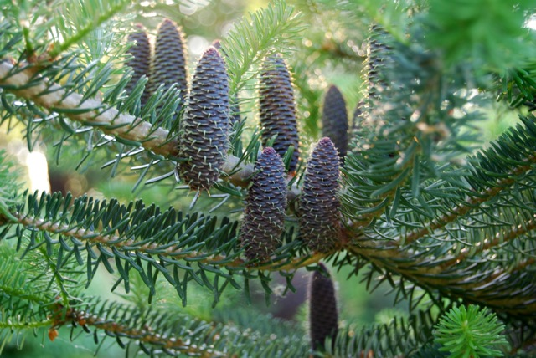

BLOK 5: Afdeling van de Eencellige dieren.

…………………………………………

Een pantoffeldiertje.

5.1. Geef de 4 kenmerken van deze groep:

1. …………………………………………………………………………………….………………………………………………
2. ……………………………………………………………………………………….…………………………………………..
3. …………………………………………………………………………………………………………………………………….
4. …………………………………………………………………………………………..……………………………………….

Geef 2 voorbeelden: ……………………………………..……, ……………………………………………….

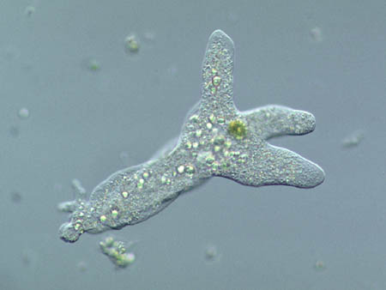

BLOK 6: Afdeling van de Holtedieren.

Opdracht 2:

Een poliep.

Vraag 6.1. Waar leven sponzen? ……………………………………………………….……………

Vraag 6.2. Waar komt de naam Hydra vandaan? ………………………………………………….

……………………………………………………………………………………………………………

6.3. Geef de 4 kenmerken van deze groep:

1. …………………………………………………………………………………….………………………………………………
2. ……………………………………………………………………………………….…………………………………………..
3. …………………………………………………………………………………………………………………………………….
4. …………………………………………………………………………………………..……………………………………….

Geef 2 voorbeelden: ……………………………………..……, ……………………………………………….

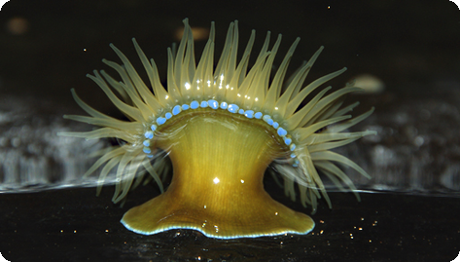

BLOK 7: Afdeling van de wormen.

Opdracht 3 van je werkblad:

1. Waarmee en hoe beweegt de regenworm zich voort? …….…………………………………..……………………………

…..………………………………………………………………………………………………………………………………….…………………………

2. Waarom is de regenworm zo nuttig in de tuin?……………………………………………………………………………………

………………………………………………………………………………………………………………………………………….………………………

3. Wat doet de regenworm als de winter wordt? ………….…………………………………………….…………………………

……………………………………………………………………………………….…………………………………………………………………………

4. Hoe plant de regenworm zich voort? …………………………………………………..………………………………………………

……………………………………………………………………………………………………………………………..……………………………………

5. Wat betekent hermafrodiet? …..…………………………………………………………..………………………………………………

6. Hoe lang kan een lintworm worden in je lichaam? …………………………………….…………………………………………

7. Noem nog 2 andere soorten gelede wormen?

1. ………………………………………………………..……… 2. …………………………..……………………………………

8. Welke van deze 2 komt in Nederland voor? ………………………………………………………………………..……………

9. Geef de 3 kenmerken van deze groep:

1. …………………………………………………………………………………….……………………………………………
2. ……………………………………………………………………………………….…………………………………………
3. ………………………………………………………………………………………………………………………………….

Geef 2 voorbeelden: ……………………………………..……, ……………………………………………….

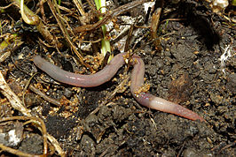

BLOK 8: Afdeling van de Stekelhuidigen.

Opdracht 1 van je werkblad:

Een zeester.

het skelet van een zee-egel.

Vraag 8.1. Geef 4 voorbeelden van stekelhuidigen.

1………...…………… 2………….…..………. 3…………..……..………4…………...…………

Vraag 8.2. Wat eet een zeester? ……………………………………………………………………………………………..

Vraag 8.3. Waar zitten de ogen bij een zeester? …………………………………………………………………….

8.4. Geef de 4 kenmerken van deze groep:

1. …………………………………………………………………………………….………………………………………………
2. ……………………………………………………………………………………….…………………………………………..
3. …………………………………………………………………………………………………………………………………….
4. …………………………………………………………………………………………..……………………………………….

BLOK 9: Afdeling van de weekdieren.

Opdracht 2: VAN het werkblad:

de Pijlstaartinktvis

Vraag 9.1. Geef 4 voorbeelden andere weekdieren?

1………........……………… 2………….………….………. 3………………….…..………4……………….....…………

Vraag 9.2. Hoe groot wordt een Bakschelp? …………………………………………………..

Vraag 9.3. Welk weekdier is een vleeseter en wat eet dit dier?

…………………………………………………………………………………………………………………………………………………

9.4. Geef de 4 kenmerken van deze groep:

1. …………………………………………………………………………………….………………………………………………
2. ……………………………………………………………………………………….…………………………………………..
3. …………………………………………………………………………………………………………………………………….
4. …………………………………………………………………………………………..……………………………………….

Geef 2 voorbeelden: ……………………………………..……, ……………………………………………….

BLOK 10: Afdeling van de Geleedpotigen.

Deze afdeling bestaat uit 4 groepen, waarvan hieronder de

duizendpootach­tigen en de kreeftachtigen worden behandeld.

2b. Hoeveel segmenten heeft een Pissebed?......................................................

2c. Hoeveel poten per segment heeft een pissebed?.............................................

3b. Bestaat een miljoenpoot uit één geheel of uit delen? (zie wandplaat)..........................

3c. Hoeveel poten per segment heeft een miljoenpoot? (zie wandplaat)......................

4b. Hoeveel segmenten heeft een duizendpoot? (zie wandplaat)…….........................

4c. Hoeveel poten per segment heeft een duizendpoot? (zie wandplaat).....................

Bereken het aantal poten van de drie dierklassen: Pissebed ……….……..

Miljoenpoot ..….…..…….

Duizendpoot ………..……

Geef de 4 kenmerken van deze groep:

1. …………………………………………………………………………………….………………………………………………
2. ……………………………………………………………………………………….…………………………………………..
3. …………………………………………………………………………………………………………………………………….
4. …………………………………………………………………………………………..……………………………………….

Geef 2 voorbeelden: ……………………………………..……, ……………………………………………….

|  |
| --- |
| tekening van een pissebed |

BLOK 11: Afdeling van de Geleedpoti­gen.

Deze afdeling bestaat uit 4 groepen, waarvan hieronder de

spinachtige en de insecten worden behandeld.

Opdracht 2 van het werkblad:

|  |  |
| --- | --- |
| Verschillen tussen spinnen en insecten | |
| 1. | 1. |
| 2. | 2. |
| 3. | 3. |
| 4. | 4. |
| overeenkomsten tussen spinnen en insecten | |
| 1. | 1. |
| 2. | 2. |

Vraag 11.1. Waarmee kun je het gif van een vogelspin vergelijken? ……………………………………..

Vraag 11.2. Hoe verdedigt een vogelspin zich tegen vijanden? ………………………………………………

…………………………………………………………………………………………………………….……………………………………..

…………………………………………………………………………………………………………………………………………………..  
  
…………………………………………………………………………………………………………………..……………………………..

Geef 2 voorbeelden: ……………………………………..……, ……………………………………………….

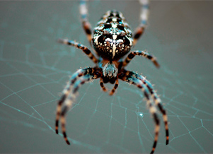

BLOK 12: Groep van de vissen.

Opdracht 1 van het werkblad:

………………………………………….

6.3. Geef de 5 kenmerken van deze groep:

1. …………………………………………………………………………………….………………………………………………
2. ……………………………………………………………………………………….…………………………………………..
3. …………………………………………………………………………………………………………………………………….
4. …………………………………………………………………………………………..……………………………………….
5. ……………………………………………………………………………………………………………………………………..

Geef 2 voorbeelden: ……………………………………..……, ……………………………………………….

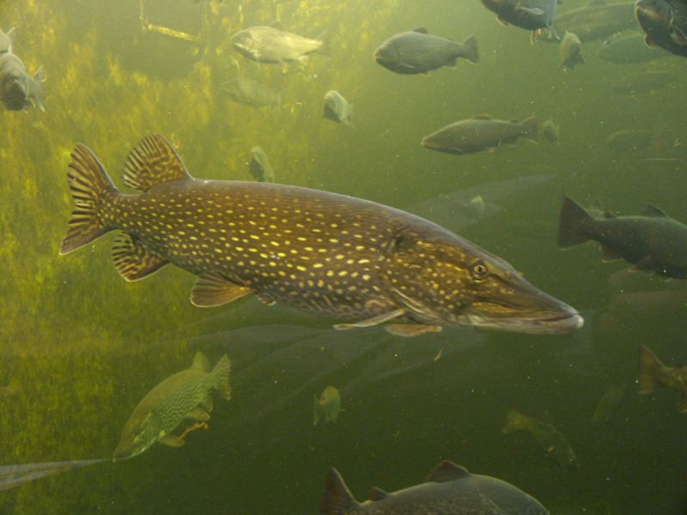

BLOK 13: Groep van de amfibieën.

Internetopdracht:

1. Waar komt de Koreaanse vuurbuikpad vandaan? ………………………………….………………………...

2. Wat eet de Koreaanse vuurbuikpad? ……………………………………………………….……………..…………

……………………………………………………………………………………………………………..……….…………………………

3. Zijn Koreaanse vuurbuikpadden giftig? …………………………………………………………………………..…

…………………………………………………………………………………………………………………………………………………

4. Hoe verdedigt een Koreaanse vuurbuikpad zich?

…………………………………………………………………………………………………………………………………….……………

…………………………………………………………………………………………………………………………………………………..

5. Welke ziekten kan een vuurbuikpad oplopen?

……………………………………………………………………………………………………………………………………………..……

……………………………………………………………………………………………………………………………………………..………

6. Geef de 5 kenmerken van deze groep:

1. …………………………………………………………………………………….………………………………………………
2. ……………………………………………………………………………………….…………………………………………..
3. …………………………………………………………………………………………………………………………………….
4. …………………………………………………………………………………………..……………………………………….
5. ……………………………………………………………………………………………………………………………………..

Geef 2 voorbeelden: ……………………………………..……, ……………………………………………….

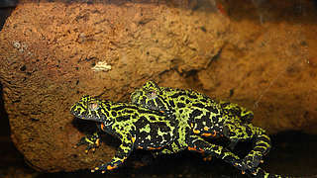

BLOK 14: Groep van de reptielen.

Internetopdracht:

1. Waar komt de Baardagaam vandaan? …………………………………………………………………………...

………………………………………………………………………………………………………………………………………………..

2. Wat eet de Baardagaam? …………………….………………………………………………………………………….

……………………………………………………………………………………………………………………………………………….

3. Noem 2 ziekten die een Baardagaam kan oplopen?

……………………………………………………………………………………………………………………………………………….

……………………………………………………………………………………………………………………………………………….

4. Hoe groot wordt een Baardagaam? ……………………………..………………………………………………

5. Hoe oud kan een Baardagaam worden in gevangenschap? ……..…………………………………

6. Zijn baardagamen warm- of koudbloedig? ………………………………………………………………….

7. Wat is het verschil in eetgewoontes tussen jonge en oude dieren?

…………………………………………………………………………………………………………………………………………..

…………………………………………………………………………………………………………..……………………………..

8. Geef de 5 kenmerken van deze groep:

1. …………………………………………………………………………………….………………………………………………
2. ……………………………………………………………………………………….…………………………………………..
3. …………………………………………………………………………………………………………………………………….
4. …………………………………………………………………………………………..……………………………………….
5. ……………………………………………………………………………………………………………………………………..

Geef 2 voorbeelden: ……………………………………..……, ……………………………………………….

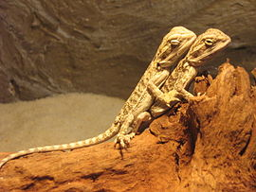

BLOK 15: Groep van de vogels.

Opdracht 1 van het werkblad: DE vogels staan opgezet voor je!!!!!!!

let op. vogel Nr. 6 is de vogel in de kooi.

|  |  |  |
| --- | --- | --- |
| Naam vogel: | Naam soort snavel: | Soort voedsel: |
| 1. |  |  |
| 2. |  |  |
| 3. |  |  |
| 4. |  |  |
| 5. |  |  |

1. Geef de 5 kenmerken van deze groep:

1. …………………………………………………………………………………….………………………………………………
2. ……………………………………………………………………………………….…………………………………………..
3. …………………………………………………………………………………………………………………………………….
4. …………………………………………………………………………………………..……………………………………….
5. ……………………………………………………………………………………………………………………………………..

Geef 2 voorbeelden: ……………………………………..……, ……………………………………………….

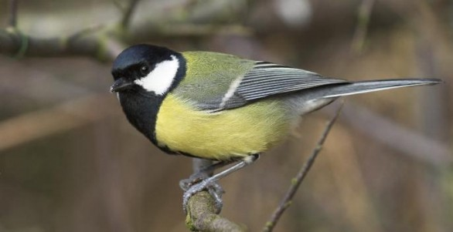

BLOK 16: Groep van de zoogdieren.

Opdracht 2:

|  |  |  |  |
| --- | --- | --- | --- |
|  | Konijn | Olifant | Muis |
| - duur draagtijd Zwangerschap. |  | 660 dagen |  |
| - gemiddelde worpgrootte  aantal jongen per keer). | 6 jongen |  |  |
| - gewicht jongen bij geboorte in verhouding tot het gewicht van de moeder |  |  | 17% van het  moeder-  gewicht |

Opdracht 3: Vul hieronder de volgende vragen in.

3.1. Hoe groter het dier, hoe ………………………. de draagtijd.

3.2. Nestdieren hebben veel/weinig jongen per worp.

(doorhalen wat niet van toepassing is).

3.3. kuddedieren hebben veel/weinig jongen per worp.

(doorhalen wat niet van toepassing is).

3.4. Wat is het verschil tussen nest- en kuddedieren wat betreft de

lichamelijke ontwikkeling van de jongen bij de geboorte?

……………………………………………………………………………………………………………..…………………………………

………………………………………………………………………………………………………………………..…..…………………

4. Geef de 5 kenmerken van deze groep:

1. …………………………………………………………………………………….………………………………………………
2. ……………………………………………………………………………………….…………………………………………..
3. …………………………………………………………………………………………………………………………………….
4. …………………………………………………………………………………………..……………………………………….
5. ……………………………………………………………………………………………………………………………………..

Geef 2 voorbeelden: ……………………………………..……, ……………………………………………….

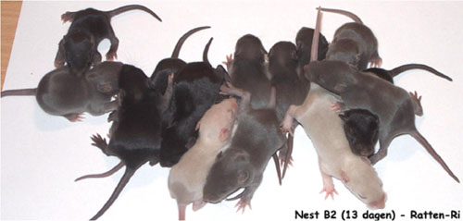

Werkblad blok 1

## Rijk van de schimmels

Blokinformatie

Je ziet bij dit blok een beschimmelde boterham en champignons. De schimmel op de boterham is een lagere schimmel; deze bestaat uit draden en sporenhouders. Ze hebben nooit een paddestoelenhoed. De champignon is een hogere schimmel. Deze heeft schimmeldraden in de grond en een paddestoel.

### OPDRACHT

1. Bekijk via het binoculair naar de lagere schimmel (De broodschimmel). Deze staat ook op de wandplaat links.
2. Op de wandplaat zie je een champignon. Dit is een hogere schimmel. Teken deze na in je werkboek.
3. Geef in je tekening aan: (*hoed – steel)*
4. Je ziet ook een dwarsdoorsnede van de champignon. Teken deze doorsnede na in je werkboek.
5. Geef in je tekening aan: (*hoed – steel - plaatjes met sporen)*
6. Beantwoord de vragen die in je werkboek staan over dit blok.

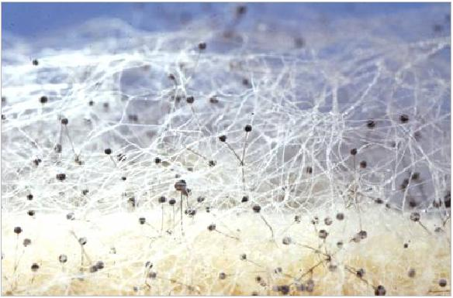

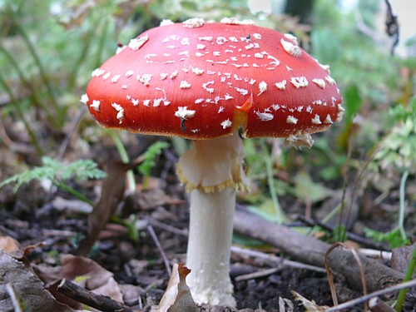

Broodschimmel. Voorbeeld van een lagere schimmel

Vliegenzwam. Voorbeeld van een hogere schimmel

WERKWIJZER BLOK 2

AFDELING VAN DE WIEREN

BLOKINFORMATIE

De afdeling van de wieren behoort, samen met de afdeling van de sporenplanten en de zaadplanten, tot het rijk van de planten. Voor je op tafel staat een potje met groenwieren uit een sloot. Ook op de ruiten van een aquarium zitten veel wieren (algen) ; een alg kun je niet zien met het blote oog maar als er heel veel zijn, kun je niet meer door de ruiten kijken. Ook ligt er een stukje boomschors met groene aanslag. Dit zijn ook algen (= ééncellige wieren).

OPDRACHT

1. Kijk ook naar de wandplaat “kiezelwieren” aan de zijkant links in de klas. Deze   
 kiezelwieren worden o.a. als schuurmiddel gebruikt in tandpasta.

2. Kijk nu door de microscoop je ziet een groenwier.

3. Voor je en hieronder zie je afbeeldingen van diverse wieren. Maak een tekening van   
 een spiraalwier en een sieralg op je antwoordenblad.

Vermeldt: *bladgroenkorrel - celwand*

4. Beantwoord de vragen die in je werkboek staan over dit blok.

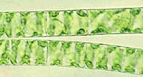

Celwand

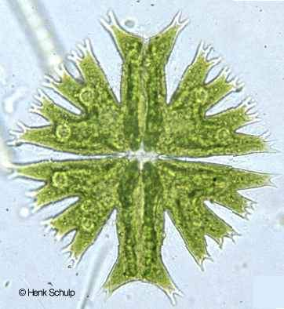

Bladgroen

2 voorbeelden van sieralgen

Spiraalwier

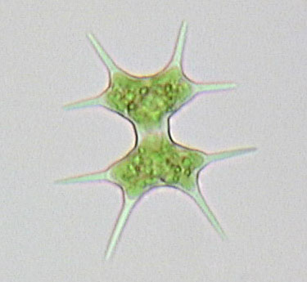

#### WERKWIJZER BLOK 3

##### AFDELING VAN DE SPOREPLANTEN

BLOKINFORMATIE

Sporenplanten behoren, evenals de afdeling van de wieren en de afdeling van de zaadplanten, tot het rijk van de planten. Bij dit blok zijn 3 soorten sporenplanten aanwezig namelijk mossen, (paardenstaarten op foto) en varens. Sporenplanten kunnen geen bloemen krijgen en planten zich daarom voort met sporen waaruit nieuwe (spore)plantjes groeien.

###### **OPDRACHT**

1. Kijk nu door het binoculair naar een sporenhouder van een mosplantje en maak

daarvan een tekening in het vak op het antwoordenblad.

Vermeldt : (*steel - sporenhouder)*.

2. Bekijk met behulp van het binoculair de onderkant van een varenblad met sporenhouder. Maak een tekening op het antwoordenblad

Vermeldt: (*sporenhouder - blad).*

3. Beantwoord de vragen die in je werkboek staan over dit blok.

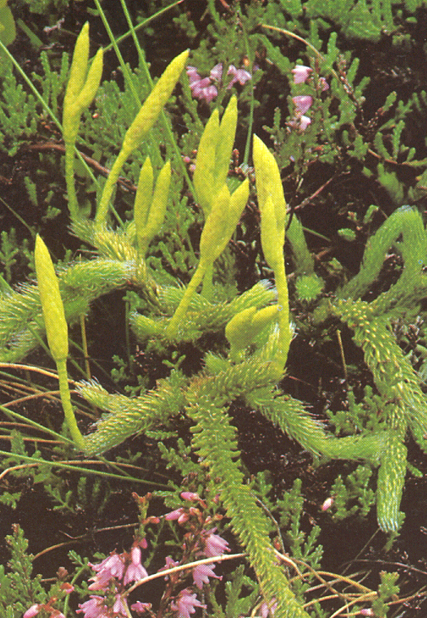

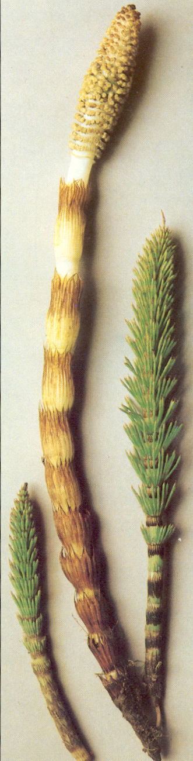

2 voorbeelden van andere sporenplanten

Paardenstaart Wolfsklauw

WERKWIJZER BLOK 4

AFDELING VAN DE ZAADPLANTEN

## BESTAAT UIT 2 GROEPEN; BEDEKTZADIGEN EN NAAKTZADIGEN

BLOKINFORMATIE

Zaadplanten behoren, evenals de afdeling van de wieren en de afdeling van de sporenplanten, tot het rijk van de planten. Bij dit blok zie je veel verschillende soorten planten die allen bloemen kunnen krijgen zoals onder andere boerenveldkers, paarse dovenetel, hondsdraf, klimop en bonte laurier. Ze kunnen dus in bloei staan en zich daarna voortplanten met zaden. Sommige zaden zitten in een vrucht (=bedektzadigen) zoals bijvoorbeeld maïs en de peul van de wonderboon. Andere zaden zitten tussen schubben van een kegel (=naaktzadigen) ; enkele voorbeelden zijn de kegels van een den en van een spar.

OPDRACHT

1. Hierboven zie je 5 afbeeldingen van naaktzadigen en 5 van bedektzadigen.  
 Geef aan welke zijn naaktzadig en welke zijn bedektzadig (invullen op je   
 antwoordblad).

2. Geef 2 kenmerken van de meeste naaktzadigen.

3. Geef 2 kenmerken van de meeste bedektzadigen.

4. Beantwoord de vragen die in je werkboek staan over dit blok.

5. Maak een tekening van een schub met vrucht van een naaktzadigen.

|  |  |  |  |  |
| --- | --- | --- | --- | --- |
| cf705472e95249c0aee9ddf752674185  Conifeer | eik  Eik | wilgenblad  Wilg | den  Grove den | Taxus-bacc  Taxus |
| appelboom  Appel | _MG_5795_egelskop  Egelskop | Acer%20pseudoplatanus%20zaad  Esdoorn | 12609  Spar | nobilis1  Kerstboom |

WERKWIJZER BLOK 5

## AFDELING VAN DE ééNCELLIGE DIEREN

BLOKINFORMATIE

Eencellige dieren behoren tot het rijk van de dieren, evenals de afdelingen van de holtedieren, wormen, stekelhuidigen, weekdieren, geleedpotigen, en gewervelde. Bij dit blok staat op tafel een glazen potje met stinkend water. We hebben hooi in een glas water gedaan en dat is nu door bacteriën gaan rotten. Kleine eencellige diertjes, zoals bijvoorbeeld pantoffeldiertjes, zijn dol op bacteriën en eten ze als voedsel. Het stinkt behoorlijk, er zullen wel veel bacteriën zijn en daarom dus ook veel pantoffeldiertjes ; de meeste eencellige diertjes vind je net onder het vlies dat op het water drijft, want daar is immers de meeste zuurstof. Het pantoffeldiertje en de amoebe komen veel voor in slootwater.

OPDRACHT

1. Kijk nu door de microscoop; er ligt een druppel oud bloemenwater op het voorwerpglas. In deze druppel zien we veel pantoffeldiertje en andere ééncellige door het beeld “racen”.

2. Kijk nu door de microscoop waarop een kant en klaar preparaat van een gekleurd pantoffeldiertje ligt. Teken het pantoffeldiertje bij een vergroting van 400x. Zet de vergroting, de naam en de onderdelen (*cytoplasma, celmembraan* ) bij de tekening.

3. Maak nu een tekening in het tweede vak van een andere ééncellige die je voor je ziet  
 op de wandplaten en zet de naam erbij.

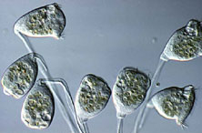

4. Beantwoord de vragen die in je   
 werkboek staan over dit blok.

Klokdiertjes

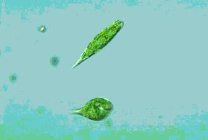

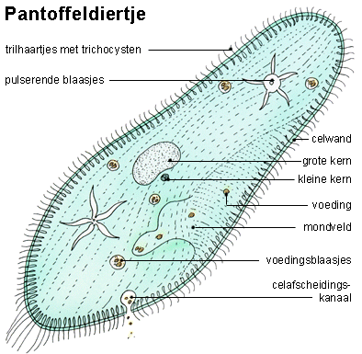

Oogdiertjes

#### WERKWIJZER BLOK 6

## AFDELING VAN DE HOLTEDIEREN

BLOKINFORMATIE

Holtedieren behoren, evenals de afdelingen van de eencellige, wormen, stekelhuidigen, weekdieren, geleedpotigen en gewervelde, tot het rijk van de dieren. Holtedieren leven uitsluitend alleen maar in het water. Koralen, poliepen, zeeanemonen en kwallen behoren tot deze afdeling. Bij dit blok liggen enkele koralen op tafel; als je deze dieren aanraakt, doen ze meer denken aan stenen dan aan levende wezens. Soms vormen ze koralen eilanden in de oceanen. Holtedieren doen hun naam wel eer aan omdat ze een grote lichaamsholte hebben met een opening voor voedsel en afval. Ook kunnen deze dieren heel klein zijn; kijk straks maar eens door de microscoop naar de zoetwaterpoliep.

###### **OPDRACHT**

1. Neem een stuk koraal (dit is ontstaan uit skeletjes van een heleboel koraaldiertjes) in je hand en let vooral op de vele gaatjes voor het in- en uitstromen van het water.

2. Kijk daarna door de microscoop en teken de poliep in het vak op het antwoordenpapier; zet de vergroting, naam en de onderdelen (*tentakels, lichaamsholte*, *opening)* erbij.

3. Beantwoord de vragen die in je werkboek staan over dit blok.

Voorbeelden van holtedieren

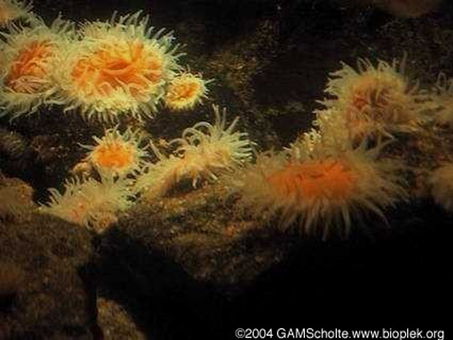

Zeeanamoon

Kwal

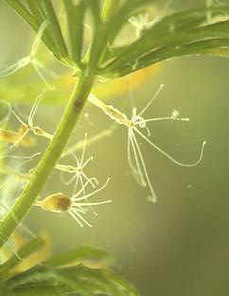

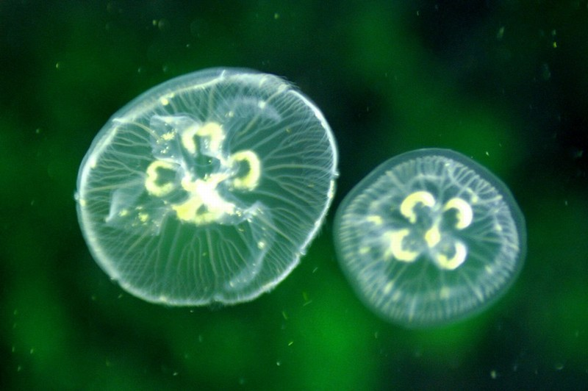

Zoetwaterpoliep

WERKWIJZER BLOK 7

## AFDELING VAN DE WORMEN

BLOKINFORMATIE

Een regenworm is een ongewerveld dier met een lang rozig week lichaam. Ik maak deel uit van de familie van de gelede wormen.

Mijn  lichaam is opgebouwd uit ringen. Zo’n ring noemen je ook wel een segment. Niet al mijn segmenten zijn even groot. Op alle ringen staan vier paar borstels. Die gebruikt ik om over en door de grond te kruipen.  Bij het kruipen wordt ik voortdurend langer en korter.

Ik eet plantenresten en aarde en zet deze om tot vruchtbare compost. 's Nachts houdt ik me bezig met het in de grond trekken van afgevallen bladeren, grasresten en ander tuinafval. Overdag eet ik die rustig op in de gangen die ik maak. Deze gangen zorgen voor een goede waterhuishouding in een moestuin. Jammer genoeg sta ik ook op het menu

van andere dieren zoals: mollen, merels, kippen, eksters,

In de winter

Wanneer het winter word kruipen alle regenwormen dieper in de gangen en stoppen met werken. Ze overleven met de omlaag getrokken plantenresten uit de herfst. Veel tuinders denken dat je een harde winter kan voorspellen aan de diepte waarop je de regenworm vindt.

Voortplanting

De regenworm plant zich voort door middel van het zadel. Deze verdikking, die je duidelijk kan zien, is het geslachtsorgaan van de regenworm. Dit zadel scheidt slijm af waarin de eitjes worden gelegd. Het maakt niet uit of de regenworm een mannetje of een vrouwtje tegenkomt om te paren. Ze zijn tweeslachtig of hermafrodiet. De regenworm is dus tegelijkertijd mannetje en vrouwtje. De regenwormen bevruchten elkaar. Het zadel zal nu de rest doen. Na twee weken komen de wormen uit het zadel gekropen en boren zich een weg in de grond. Het slijm

gebruikt de regenworm ook bij het graven van zijn gangen. Wanneer het slijm aan de aarde wordt toegevoegd, zullen de gangen niet instorten.

###### **OPDRACHT**

1. Voor je zie een pot met een lintworm. Op de leeskaart bij de glazen pot kun je

zien hoe deze in de mens komt.

1. In een petrischaal voor je zit een regenworm.
2. Beantwoord de vragen die bij dit blok horen in je werkboek.

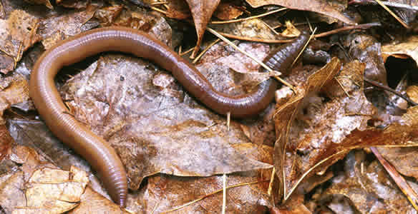

WERKWIJZER BLOK 8

## AFDELING VAN DE STEKELHUIDIGEN

### BLOKINFORMATIE

Stekelhuidigen behoren, evenals de afdeling van de eencellige dieren, holtedieren, wormen, weekdieren, geleedpotigen en gewervelde, tot het rijk van de dieren. Er zijn wel 5000 soorten stekelhuidige dieren zoals bijvoorbeeld de zeekomkommer en slangensterren. Ze komen alleen in zoutwater voor.

Bij dit blok zijn een zeester en een zee-egel te zien. In de zeeën komen zeer grote exemplaren voor, maar ook kleinere. De naam ‘stekelhuidigen’ zegt al veel over de bouw van deze dieren; de huid is namelijk bedekt met kalkstekels of knobbels en ze hebben een inwendig geraamte van kalk.

OPDRACHT

1. Teken een zeester en een skelet van een zee-egel natuurgetrouw na in je werkboek; zet de naam en de onderdelen (*armen, huid met stekels, zuignappen*) bij de tekening van de zeester.
2. Beantwoord de vragen die bij dit blok horen in je werkboek.

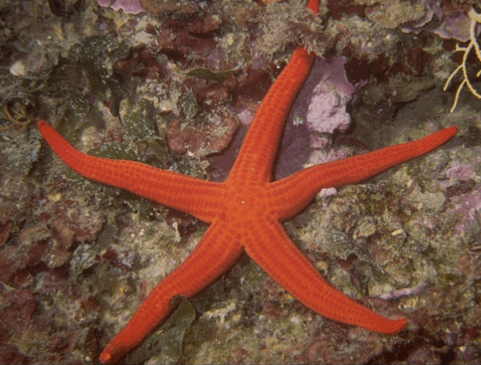

Voorbeelden van stekelhuidigen

Zee-egel

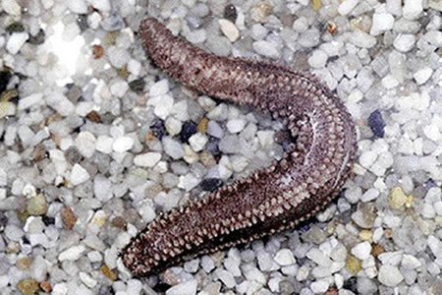

Zeester

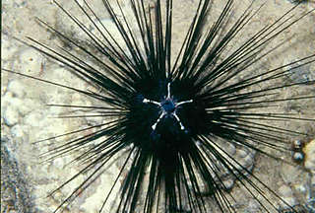

Zeekomkommer

WERKWIJZER BLOK 9

## AFDELING VAN DE WEEKDIEREN

BLOKINFORMATIE

De weekdieren behoren, evenals de afdeling van de eencellige, holtedieren, wormen, stekelhuidigen, geleedpotigen en gewervelde, tot het rijk van de dieren. De meeste dieren van dit blok hebben een schelp als skelet. Er zijn enkele kijkdozen met daarin een aantal schelpdieren. Er is een grote octopus te zien. Ook ligt er een “schelp” bij waarop staat “zeeschuim”. Deze “schelp” is van de Zeekat, een andere inktvissoort. Als de Zeekat dood gaat, spoelt de “schelp”, die in het lichaam zit, aan op het strand. Deze schelp wordt vaak opgehangen in een vogelkooitje en dient als extra kalk voor de vogels.

OPDRACHT

1. Kijk goed naar de Zeekat (de inwendige schelp van deze Zeekat ligt er naast!) op   
    de plaat en de Octopus in de glazen pot.
2. Maak een tekening van de Pijlstaartinktvis en zet de naam met de onderdelen   
    (*tentakels* *met zuignappen - ogen*) erbij.
3. Beantwoord de vragen die bij dit blok horen in je werkboek.

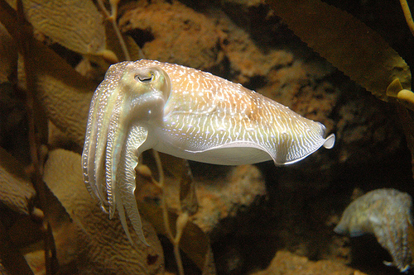

Pijlinktvis

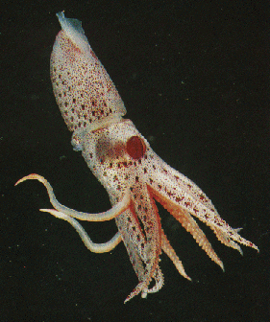

Zeekat

Octopus

huisjesslak

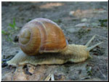

Naaktslak

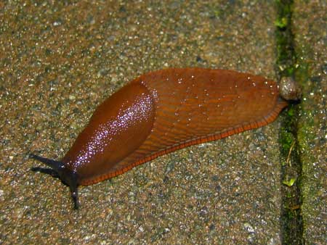

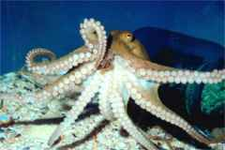

WERKWIJZER BLOK 10

AFDELING VAN DE GELEEDPOTIGEN

BESTAAT UIT 4 GROEPEN; DUIZENDPOOTACHTIGEN, KREEFTACHTIGEN

(SPINACHTIGEN EN INSEKTEN ; BLOK 11)

BLOKINFORMATIE

Geleedpotigen behoren, evenals de afdeling van de EENCELLIGE, holtedieren, wormen, weekdieren en GEWERVELDE, tot het rijk van de dieren. Bij dit blok bekijken we twee van de vier groepen, namelijk de duizendpootachtigen en de KREEFTACHTIGE; de 2 andere groepen bestuderen we bij blok 11. op tafel staan enkele voorbeelden zoals een bakje met duizendpoot- en miljoenpootachtigen. Ook zijn er pissebedden.

OPDRACHT

Om de onderstaande vragen te beantwoorden kun je ook gebruik maken van de afbeeldingen die voor je hangen of de afbeeldingen uit je boek. Onderstaande vragen beantwoorden op je antwoordenblad.

2a. Bekijk de pissebed in het glazen schaaltje; doordat het schaaltje met een glazen dekseltje is afgesloten, kun je de diertjes goed aan alle kanten bekijken met een loep.

2b. Hoeveel segmenten heeft een pissebed?

2c. Hoeveel poten heeft een pissebed per segment?

3a. Bekijk de miljoenpoot in het glazen schaaltje; doordat het schaaltje met een glazen dekseltje is afgesloten, kun je de diertjes goed aan alle kanten bekijken met een loep.

3b. Bestaat een miljoenpoot uit één geheel of uit delen?

3c. Hoeveel poten heeft een miljoenpoot per segment?

4a. Bekijk de duizendpoot in het glazen schaaltje; doordat het schaaltje met een glazen dekseltje is afgesloten, kun je de diertjes goed aan alle kanten bekijken met een loep.

4b. Hoeveel segmenten heeft een duizendpoot?

4c. Hoeveel poten heeft een duizendpoot per segment?

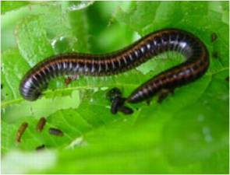

5. Maak een tekening van een Pissebed in het kader.

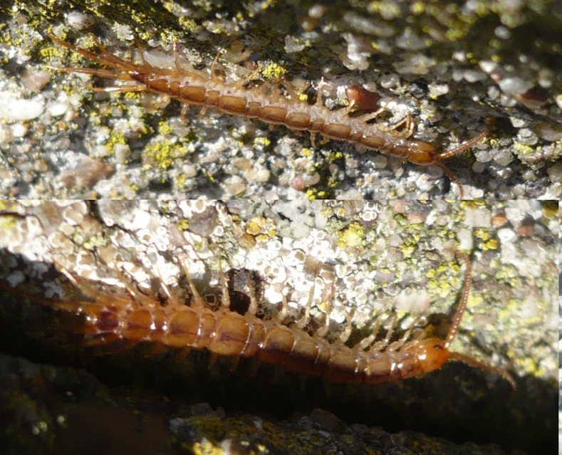

miljoenpoot

duizendpoot

Pissebed

[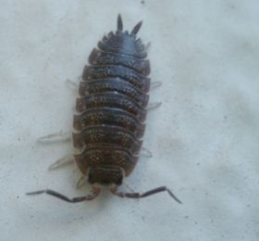](http://nl.wikipedia.org/wiki/Bestand:Kellerassel_02.jpg)

WERKWIJZER BLOK 11

AFDELING VAN DE GELEEDPOTIGEN

BESTAAT UIT 4 GROEPEN; SPINACHTIGEN EN INSECTEN

(DUIZENDPOOTACHTIGEN, KREEFTACHTIGEN, blok 10)

### BlokinformatiE

Bij dit blok bekijken we twee van de vier groepen, namelijk de spinachtigen en de insecten; de 2 andere groepen bestuderen we bij blok 10.

op tafel staat een bak met een levende vogelspin.  
Ook zie je een bak met doodshoofdkakkerlakken. Deze behoren tot de inseCten. tevens staan er enkele kijkkasten met vlinders en bijen.

Een belangrijke overeenkomst is dat beiden een extern skelet (exoskelet) hebben.

Opdracht

1. Bekijk de vogelspin en de kakkerlak goed van alle kanten.
2. Schrijf 4 verschillen op tussen spinnen en insecten
3. Schrijf 2 overeenkomsten op van beide dierklassen
4. Beantwoord de vragen die in je werkboek staan over dit blok.

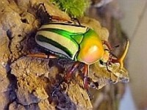

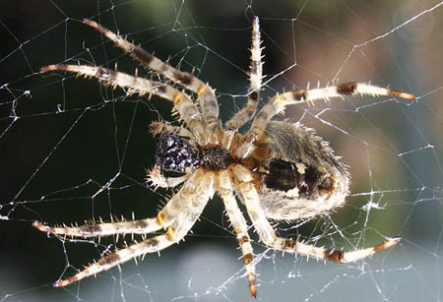

WERKWIJZER BLOK 12

AFDELING VAN DE GEWERVELDEN

BESTAAT UIT 5 GROEPEN; VISSEN, (AMFIBIEEN BLOK 13, REPTIELEN BLOK 14,

VOGELS BLOK 15, ZOOGDIEREN BLOK 16)

BLOKINFORMATIE

Gewervelde dieren behoren, evenals de afdeling van de eencellige, holtedieren, wormen, stekelhuidigen, weekdieren en geleedpotigen, tot het rijk van de dieren. Bij dit blok bekijken we 1 groep, namelijk de vissen; de andere 4 groepen bestuderen we bij de blokken 13 t/m 16.

Op tafel zie je een aquariumbak met levende vissen. Kijk goed naar het ritme van de bewegingen van de bek en de kieuwen tijdens het ademhalen. Als de vis stilstaat of beweegt, altijd zijn de vinnen in beweging.

Ook is een geprepareerde kop van een snoek aanwezig; de snoek is een echte rover en dat is te zien aan de vele tanden in zijn bek. In de glazen kolom, met daarin de ontwikkelingsstadia van een vis, is te zien hoe een vis zich voortplant.

OPDRACHT

1. Maak een schematische tekening van de vis in het aquarium. Zet de naam van de vis erbij met de onderdelen (*kop - staart - rugvin - borstvin - anaalvin - schubben – kieuwen).*

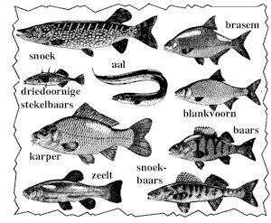

WERKWIJZER BLOK 13

AFDELING VAN DE GEWERVELDEN

BESTAAT UIT 5 GROEPEN; (VISSEN BLOK 12), Amfibieën, (REPTIELEN blok 14),

(VOGELS BLOK 15, ZOOGDIEREN BLOK 16)

BLOKINFORMATIE

Gewervelde dieren behoren, evenals de afdeling van de eencellige, holtedieren, wormen, stekelhuidigen, weekdieren en geleedpotigen, tot het rijk van de dieren. Bij dit blok bekijken de groep van de amfibieën; de andere 4 groepen komen bij de blokken 12, 14, 15 en 16 aan de orde. Veel mensen verwisselen de groepsnamen ‘amfibieën en reptielen’ met elkaar wanneer ze het hebben over bepaalde dieren zoals kikkers, padden, slangen, hagedissen, salamanders of schildpadden. Bijvoorbeeld een hazelworm wordt vaak aangezien voor een slang; nog vreemder is zijn naam want het dier behoort niet tot de wormen maar is een pootloze hagedis en behoort daarom tot de groep van de reptielen. Ook een schildpad heeft ‘geen goede naam’; hij heeft wel een schild maar is geen pad en behoort tot de reptielen; padden zijn immers amfibieën.

Bij dit blok zie je een levende kikker. Ook zie je ontwikkelingsstadia van een kikker en enkele skeletten zijn aanwezig.

Internetopdracht:

Ga naar een computer en beantwoord de onderstaande vragen

1. Waar komt de Koreaanse vuurbuikpad vandaan?

2. Wat eet de Koreaanse vuurbuikpad?

3. Zijn Koreaanse vuurbuikpadden giftig?

4. Hoe verdedigd een Koreaanse vuurbuikpad zich?

Tot de amfibieën behoren de ….

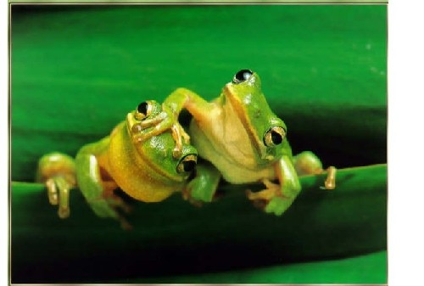

Kikkers

Wormsalamanders

Padden

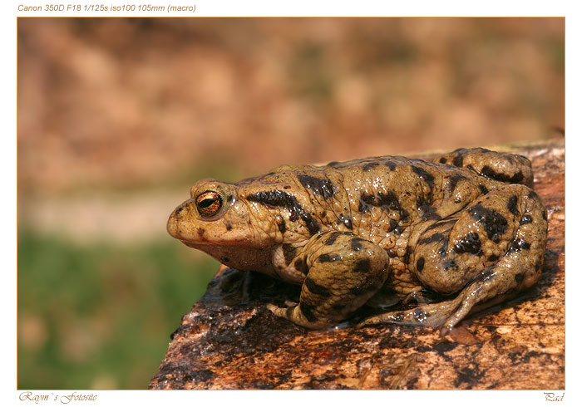

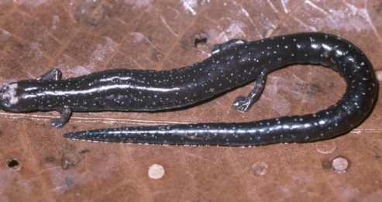

Salamanders

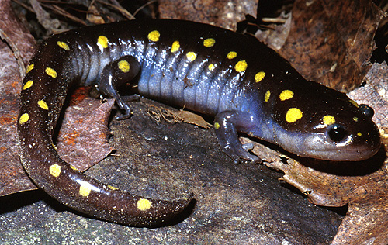

WERKWIJZER BLOK 14

AFDELING VAN DE GEWERVELDEN

BESTAAT UIT 5 GROEPEN; (VISSEN BLOK 12), (Amfibieën blok 13), REPTIELEN,

(VOGELS BLOK 15, ZOOGDIEREN BLOK 16)

BLOKINFORMATIE

Gewervelde dieren behoren, evenals de afdeling van de eencellige, holtedieren, wormen, stekelhuidigen, weekdieren en geleedpotigen, tot het rijk van de dieren. Bij dit blok bekijken de groep van de reptielen; de andere 4 groepen komen bij de blokken 12, 13, 15 en 16 aan de orde. Bij de reptielen horen; hagedissen, slangen krokodillen en schilpadden. Ze leggen hun eieren altijd op het land. De huid van een reptiel is duidelijk verschillend van die van een amfibie. De huid van een reptiel heeft schubben en is niet waterdoorlatend. De huid van een amfibie heeft geen schubben en is wel waterdoorlatend.

Bij dit blok zie je een levende hagedis. Ook zijn er geprepareerde dieren zoals een krokodil.

Internetopdracht:

Ga naar een computer en beantwoord de onderstaande vragen

1. Waar komt de Baardagaam vandaan?

2. Wat eet de Baardagaam?

3. Noem 2 ziekten die een Baardagaam kan oplopen?

4. Hoe groot wordt een Baardagaam?

5. Hoe groot wordt een Baardagaam?

Schildpadden

Tot de reptielen behoren de ….

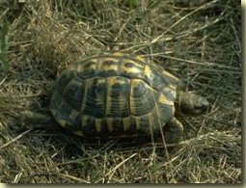

Slangen

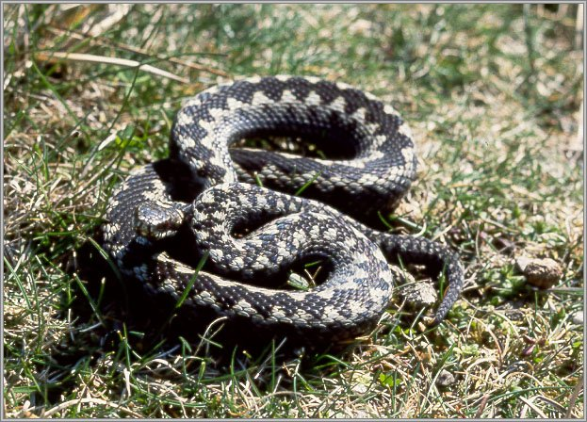

Hagedissen

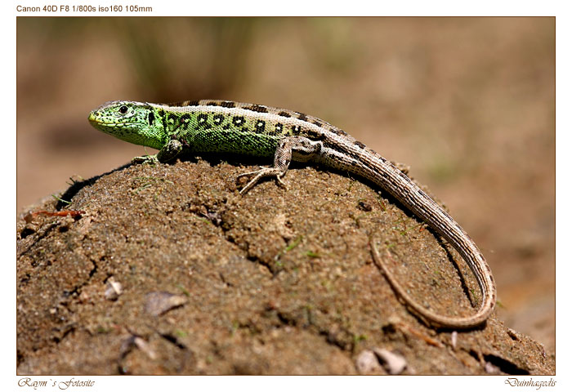

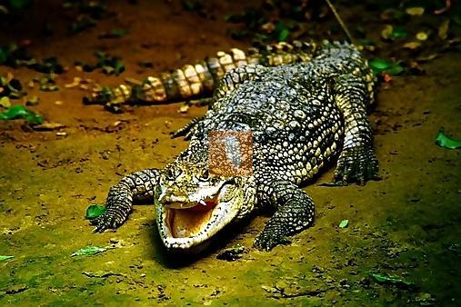

Krokodillen

WERKWIJZER BLOK 15

AFDELING VAN DE GEWERVELDEN

BESTAAT UIT 5 GROEPEN; (VISSEN BLOK 13, AMFIBIEEN EN REPTIELEN BLOK 14), VOGELS, (ZOOGDIEREN BLOK 16)

BLOKINFORMATIE

Gewervelde dieren behoren, evenals de afdeling van de eencellige, holtedieren, wormen, stekelhuidigen, weekdieren en geleedpotigen, tot het rijk van de dieren. Bij dit blok bekijken we 1 groep, namelijk de vogels; de andere 4 groepen bestuderen we bij de blokken 12, 13, 14 en 16.

Voor je op tafel zie je levende en geprepareerde vogels; ook zijn enkele skeletten aanwezig. In de glazen kolom is te zien hoe een vogel in het ei zich ontwikkelt tot een kuiken.

###### **OPDRACHT**

1. Lees de tekstkaart ‘De snavel van een vogel bekijken’ door. Kijk daarna naar de vogels in de kooi en let goed op hun snavel. Schrijf de *naam op van de vogel*, de naam van de *soort snavel* en het *voedsel* dat gegeten wordt. Voer deze opdracht ook uit voor de geprepareerde vogels.

2. Maak van de snavels tekeningen in de kaders in je werkboek en zit de naam erbij.

Koolmees

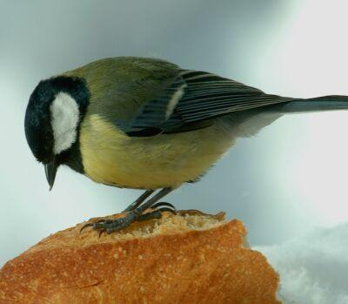

Goudvink

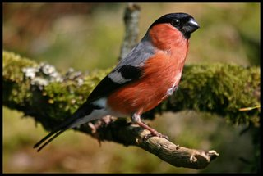

Roodborst

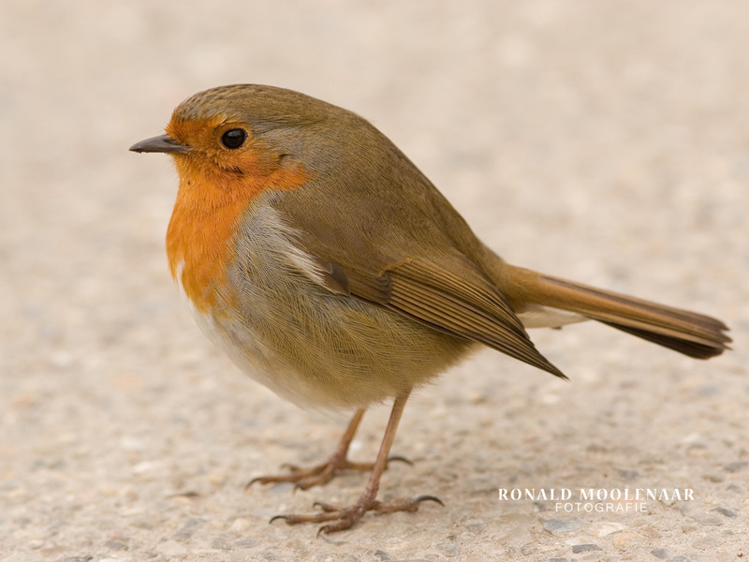

### Tekstkaart blok 15: De snavel van een vogel.

*Inleiding:* De snavel van een vogel bekijken

Vogels hebben geen tanden en kiezen. Meestal slikken vogels hun voedsel in zonder het eerst klein te maken. Vogels pakken hun voedsel met hun snavel. Er zijn verschillende typen snavels. In deze

verrijkingsstof ga je de snavel van een vogel bekijken. Je moet een tekening maken en vragen beantwoorden.

In afbeelding 46 zijn vogelkoppen met snaveltypen getekend. Vogels die vooral zaden eten hebben een *kegelsnavel.* Daarmee kunnen zaden worden gekraakt en kan de zaadhuid worden verwijderd. Vogels die vooral insecten eten hebben een *pincetsnavel.* Daarmee kunnen insecten bijvoorbeeld uit spleten in de schors van een boom worden gehaald. Roofvogels hebben een scherpe *haaksnavel.* Daarmee kan de prooi in stukken worden gescheurd. Een *priemsnavel* komt voor bij vogels die bodemdiertjes eten. Met deze snavel kunnen ze diep in

een natte bodem prikken. Een *zeefsnavel* tenslotte komt voor bij vogels die het water afslobberen naar kleine plantjes en diertjes.

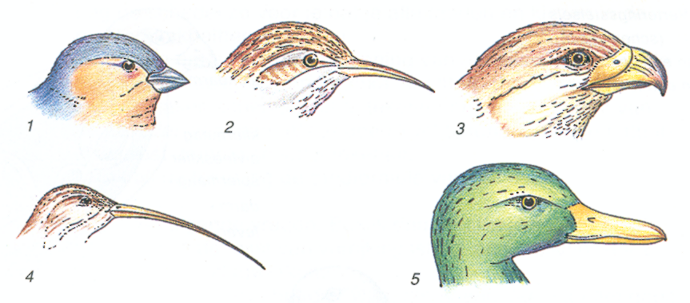

Afb. 1. Vogelkoppen met snaveltypen.

1. Kegelsnavel (Vink)
2. Pincetsnavel (Boomkruiper)
3. Haaksnavel (Buizerd)
4. Priemsnavel (Wulp)
5. Zeefsnavel (Wilde eend)

*Uitvoering:*

Voor je op tafel staan 4 verschillende vogels en 1 in de kooi.

1. Zet in je werkboek welke snaveltype welke vogel heeft.

WERKWIJZER BLOK 16

AFDELING VAN DE GEWERVELDEN

BESTAAT UIT 5 GROEPEN; (VISSEN BLOK 13, AMFIBIEEN EN REPTIELEN BLOK 14,VOGELS BLOK 15), ZOOGDIEREN.

BLOKINFORMATIE

Gewervelde dieren behoren, evenals de afdeling van de eencellige, holtedieren, wormen, stekelhuidigen, weekdieren en geleedpotigen, tot het rijk van de dieren. Bij dit blok bekijken we 1 groep, namelijk de zoogdieren; de andere 4 groepen bestuderen we bij de blokken 12, 13, 14 en 15.

Bij dit blok zie je een levend zoogdier, nl. een muis.

###### **OPDRACHT**

1. Zoogdieren zijn levendbarend (dat betekent dat de jongen levend geboren worden en niet eerst in bijv. een ei nog moeten worden uitgebroed). De groei en ontwikkeling van de jongen begint al voor de geboorte in het lichaam van de moeder. Lees eerst de tekstkaart die bij dit blok ligt.

2. Bekijk de tabel op de tekstkaart; de muis komt in deze tabel niet voor maar wel andere nestdieren. Zeg nu iets over de groei en ontwikkeling van de muis met betrekking tot de volgende gegevens; *duur draagtijd tijdens zwangerschap (kort - lang), aantal jongen per nest (klein aantal- groot aantal ), gewicht jongen bij geboorte (licht - zwaar) in verhouding tot het gewicht van de moeder, ontwikkeling van jongen bij de geboorte (hulpeloos - goed ontwikkeld).*

3. Beantwoord de vragen in je werkboek.

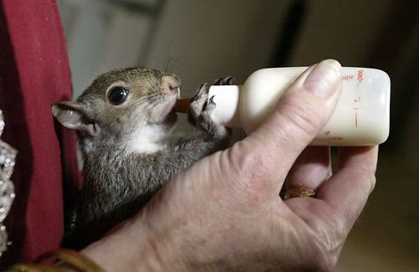

### Tekstkaart blok 16: groei en ontwikkeling bij zoogdieren.

Sommige zoogdieren (bijv. muizen, konijnen) maken een nest waarin de jongen worden geboren. Deze dieren noemen we nestdieren. De jongen van nestdieren zijn bij de geboorte blind, kaal en hulpeloos. Ze worden enige tijd door de ouders verzorgd voordat ze het nest kunnen verlaten.

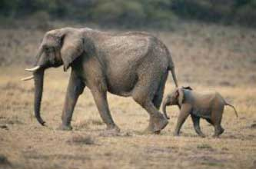

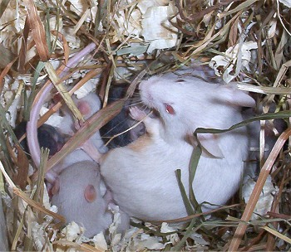

Andere zoogdieren (bijv. olifanten, koeien etc.) leven in kudden op graslanden. We noemen deze dieren kuddedieren. Een kudde sterkt al grazende verder. Als in een kudde jongen worden geboren, moeten deze al snel meelopen met de kudde.   
Er zijn nog meer verschillen tussen de jongen van nestdieren en de jongen van kuddedieren. In de tabel hieronder staan de draagtijd, de worpgrootte en het gewicht van een worp weergegeven. De draagtijd is de tijd die de jongen doorbrengen in het lichaam van de moeder. De worpgrootte is het aantal jongen dat tegelijk of kort na elkaar wordt geboren uit 1 moederdier. Het gewicht van de worp is weergeven als percentage van het gewicht van de moeder. Voorbeeld; moeder weegt 100 gram en de worp 10 gram. Dan is het worpgewicht 10%.

|  |  |  |  |
| --- | --- | --- | --- |
| Dier | Draagtijd in dagen | Gemiddelde worpgrootte | Het gewicht van een worp is gemiddeld |
| Haas | 40 | 3 jongen | 13 % van het moedergewicht |
| Olifant | 660 | 1 jong | 4 % van het moedergewicht |
| Hedershond | 60 | 7 jongen | 12 % van het moedergewicht |
| Kat | 60 | 4 jongen | 13 % van het moedergewicht |
| Rund | 270 | 1 jong | 7 % van het moedergewicht |
| Konijn | 30 | 6 jongen | 15 % van het moedergewicht |
| Paard | 340 | 1 jong | 9 % van het moedergewicht |
| Schaap | 150 | 1 jong | 10 % van het moedergewicht |
| Vos | 50 | 4 jongen | 10 % van het moedergewicht |
| Muis | 20 | 8 -10 jongen | 17 % van het moedergewicht |

Beantwoord de vragen die in het antwoordenblad staan.

Docentenhandleiding, THEMA 4, Ordening.

Indeling roulerend practicum ordening.

Lesplanning: • …………. lesuren theorie.

• 1/2 lesuur voorbereiding. Gebruik daarbij sheet voorbeeldwerkblad,   
 Rijk van de bacteriën, gebruik er de sheet met een afbeelding van de   
 bacteriën bij.

• 4 lesuren practicum (4 BLOKKEN PER LES). Leerlingen krijgen kant en klaar

werkbladenboekje.

• 1 lesuur proefwerk.

• aanvulling: excursie Emmen?

Blok 1: Schimmels (broodschimmel, champignon, preparaat. sporenhouder ).

Blok 2: Wieren (draadwier).

Blok 3: Sporenplanten (sporenhouders mossen en varens).

Blok 4: Zaadplanten (naakt-, bedektzadigen) (Bloeiwijze Spar, slabonen, wonderboon).

Blok 5: Eencellige (levende pantoffeldiertjes, k.k. preparaat van pantoffeldiertjes).

Blok 6: Holtedieren (preparaat. van een poliep, soorten koralen).

Blok 7: Wormen (Lintworm, regenworm).

Blok 8: Stekelhuidigen (zeester op sterk water, skelet zee-egel).

Blok 9: Weekdieren (inktvis op sterk water).

Blok 10: Geleedpotigen (duizendpootachtigen, kreeftachtigen).(miljoenpoot, duizendpoot,

pissebed).

Blok 11: Geleedpotigen (spinnen, insecten) (vogelspin).

Blok 12: Vissen (Blankvoorn).

Blok 13: Amfibieën (Vuurbuikpad).

Blok 14: Reptielen (.............................).

Blok 15: Vogels (Zebravink).

Blok 16: Zoogdieren (Muis).

Bij elk blok hoort een werkblad met vragen en informatie, per blok zijn de leerlingen ± 10 minuten bezig, daarna roule­ren.

De voorbeelden van organismen moeten zoveel mogelijk uit de eigen omgeving komen en zoveel mogelijk levend zijn.

Antwoorden behorende bij de verschillende blokken.

De antwoorden van de opdrachten uit het boek staan in het antwoordenboekje. Hieronder volgen de antwoorden per blok van de opdrachten die niet in het boek voorkomen.

BLOK 4.

Opdracht 6: De vleugel die op het zaad zit zorgt voor een betere verspreiding door de wind.

BLOK 10.

Opdracht 2b: 14 segmenten.

Opdracht 2c: 2 poten per segment.

Opdracht 3b. Het dier bestaat uit delen.

Opdracht 3c: 4 poten per segment.

Opdracht 4b: 12 tot 14 segmenten.

Opdracht 4c: 2 poten per segment.

BLOK 15

Tabel opdracht 1

|  |  |  |
| --- | --- | --- |
| Naam vogel: | Naam soort snavel: | Soort voedsel: |
| 1. Eend | Zeefsnavel | plankton, kleine diertjes en planten in en op het water. |
| 2. Wulp of Ral | Priemsnavel | bodemdiertjes |
| 3. Havik of buizerd | Haaksnavel | vlees |
| 4. Appelvink | Kegelsnavel | zaden |
| 5. Koolmees | Pincetsnavel | insecten |

BLOK 16

Tabel opdracht 3

|  |  |  |  |
| --- | --- | --- | --- |
|  | Konijn | Olifant | Muis |
| - duur zwangerschap. | 30 dagen | 660 dagen | 30 dagen |
| -Gemiddelde worpgrootte. | 6 jongen | 1 jong | 9 jongen |
| - gewicht jongen bij geboorte in  verhouding tot gewicht van de moeder | 15 % van het moedergewicht | 4% van het moedergewicht | 15 % van het  moedergewicht |

Opdracht 3.

3.1. Hoe groter het dier, hoe langer de draagtijd

3.2. veel

3.3. weinig

3.4. De jongen van nestdieren zijn kaal, blind en hulpeloos. De jongen van kuddedieren kunnen al lopen, zien en zijn niet hulpeloos

*Blok 1: Schimmels.*

*Blok 2: Wieren.*

*Blok 3: Sporenplanten.*

*Blok 4: Zaadplanten (naakt-, bedektzadigen).*

*Blok 5: Eencellige.*

*Blok 6: Holtedieren.*

*Blok 7: Wormen.*

*Blok 8: Stekelhuidigen.*

*Blok 9: Weekdieren.*

*Blok 10: Geleedpotigen (duizendpootachtigen, Kreeftachtige).*

Blok 11: Geleedpotigen (spinnen, insecten).

*Blok 12: Vissen.*

*Blok 13: Amfibieën.*

*Blok 14: Reptielen.*

*Blok 15: Vogels.*

*Blok 16: Zoogdieren.*

VOORBEELD WERKBLAD

RIJK VAN DE BACTERIëN

BLOKINFORMATIE

Bacteriën komen overal voor maar zijn niet met het blote oog te zien. Ze ruimen het afval in de natuur op. Ook kunnen ze nuttig zijn voor mensen ; kijk maar eens naar de voorbeelden op tafel zoals zuurkool (gesneden witte kool), yoghurt en kaas. Helaas veroorzaken sommige bacteriën ook ziekten zoals cholera, longontsteking, tetanus en tuberculose.

OPDRACHT

Je ziet “onder de microscoop” een vergroting van een beetje tandplak.

1. Als je door een microscoop zou kijken, zie je het volgende

plaatje;

2. Maak hiervan een tekening in het vak zet de vergroting erbij

(400 x)

*Bacteriën van tandplak, vergroting 400x.*



Roulerend practicum

Werkboek

Thema 4 ordening.







Naam: .........................................

Klas: ...........................................

Sporenhouders van de

Paardestaart (Heermoes)

Een andere sporeplant

De Paardestaarten

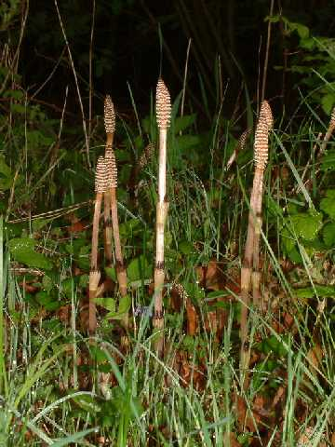

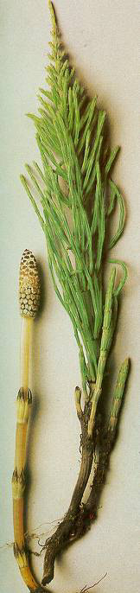

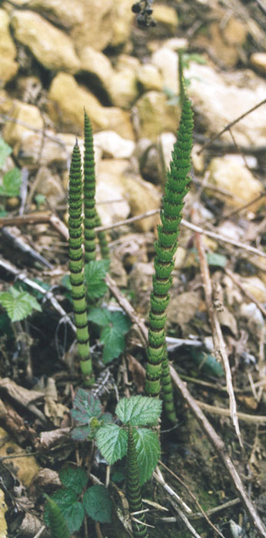

Blankvoorn

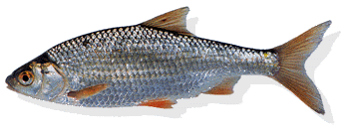

|  |  |  |
| --- | --- | --- |
| Orde: | Cypriniformes | (Karperachtigen) |
| Familie: | Cyprinidae | (Karpers) |
| Geslacht en soort: | Rutilus rutilus | (Blankvoorn) |

[Ecologie](http://home.planet.nl/~zoete004/#ecologie)[De Visschenwinkel](http://home.planet.nl/~zoete004/#bijzonder)[Historisch](http://home.planet.nl/~zoete004/blankvoorn.htm)[Index](http://home.planet.nl/~zoete004/nezowavi.htm)

|  |  |  |  |
| --- | --- | --- | --- |
| maximale lengte: | 45 cm | Engelse naam: | Roach |
| paaitijd: | april-juni | Duitse naam: | Plötze / Rotauge |
| paaigebied: | waterplanten, obstakels e.d. in oeverzone | Franse naam: | Gardon |
| beschermde status: | geen | [rode lijst status:](http://home.wxs.nl/~hwdenie/) | niet opgenomen |

|  |
| --- |
| watertype/milieu |
| [BABVtype](http://home.planet.nl/~zoete004/typbabv.htm) |
| baars-blankvoorn watertype |

De **karper**

De **karper** (*Cyprinus carpio*) is een [beenvis](http://nl.wikipedia.org/wiki/Beenvissen) uit de orde van [karperachtigen](http://nl.wikipedia.org/wiki/Karperachtigen). De vis kan tot 110 cm lang worden. De karper is herkenbaar aan zijn 4 baarddraden, twee korte op de bovenlip, twee lange in de mondhoeken en de lange rugvin met zeer sterke eerste vinstralen. Vinstralen: rugvin, 20-28, Anaalvin,8-9. Schubben langs de [zijlijn](http://nl.wikipedia.org/wiki/Zijlijn) 33-40 In de natuur kan hij 30-40 jaar worden.

[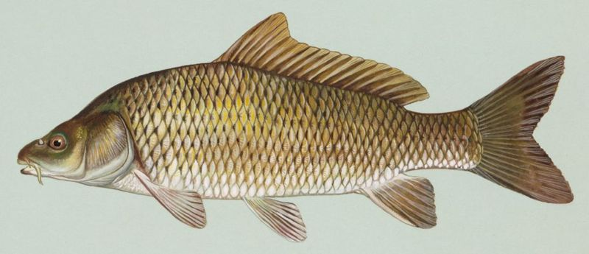](http://upload.wikimedia.org/wikipedia/commons/a/a8/Common_carp.jpg)

|  |
| --- |
| [Wetenschappelijke Indeling](http://nl.wikipedia.org/wiki/Taxonomie) |
| |  |  | | --- | --- | | [Rijk](http://nl.wikipedia.org/wiki/Rijk_%28biologie%29): | [Animalia](http://nl.wikipedia.org/wiki/Dieren_%28rijk%29) | | Klasse: | [Beenvissen](http://nl.wikipedia.org/wiki/Beenvissen) *Osteichthyes* | | [Orde](http://nl.wikipedia.org/wiki/Orde_%28biologie%29): | [Karperachtigen](http://nl.wikipedia.org/wiki/Karperachtigen) *Cypriniformes* | | [Familie](http://nl.wikipedia.org/wiki/Familie_%28biologie%29): | [Eigenlijke karpers](http://nl.wikipedia.org/wiki/Eigenlijke_karpers) *Cyprinidae* | | [Geslacht](http://nl.wikipedia.org/wiki/Geslacht_%28biologie%29): | Karpers *Cyprinus* | |
| [Soort](http://nl.wikipedia.org/wiki/Soort) |
| *Cyprinus car* |
| watertype/milieu |
| [BABVtype](http://home.planet.nl/~zoete004/typbabv.htm) |
| baars-blankvoorn watertype |

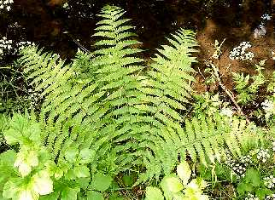



Sporenhouder van een varen

Mannetjesvaren

